Database Project Report Template
Due Date: 26/08/2026
Project ID & Title: #Food Delivery Aggregator (Mini-DoorDash)
A. Project Identity
• Team Name: F&F
• Team Members: Thân Lê Nhật Quang (n25dcat099@student.ptithcm.edu.vn), Nguyễn Tấn Tài (n25dcat101@student.ptithcm.edu.vn), Trần Thiên Hoàng Quân (n25dcat097@student.ptithcm.edu.vn)
• Project Title: Food Delivery Aggregator (Mini-DoorDash)

B. Report structure
1. Introduction & Project Scope (Adapted from ISO/IEC/IEEE 29148)
1.1 System Objective
Đối tượng: Khách hàng (Customer), Nhà hàng (Restaurant), Chủ Nhà hàng (Restaurant Owner), Thực đơn (Menu Item), Đơn đặt (Order), Tài xế (Driver)

Yêu cầu bài toán (Problem Statement): Bối cảnh thực trạng: Trong mô hình giao nhận đồ ăn truyền thống, việc phối hợp giữa Nhà hàng (Restaurant), Tài xế (Driver) và Khách hàng (Customers) phần lớn dựa vào các kênh phi tập trung: điện thoại, nhóm chat (Zalo, Messenger, Facebook), hoặc sổ sách Excel ghi tay tại quầy.

Không có một nguồn dữ liệu chung nào được cả 3 nhóm đối tượng cùng truy cập và cập nhật theo thời gian thực. Điều này sẽ dẫn đến 3 nhóm khó khăn cụ thể sau:

+ Thiếu dữ liệu Real-time về vị trí và trạng thái tài xế: Khi một nhà hàng (Restaurant) muốn tìm tài xế (Drivers) để giao đơn, họ thường liên hệ theo danh sách quen biết hoặc gọi lần lượt qua điện thoại, vì không có cơ chế nào cho tài xế nào đang rảnh (Online/Active) và đang ở gần nhà hàng tại thời điểm đó. Hậu quả là thời gian từ lúc món ăn sẵn sàng (READY) đến lúc có tài xế nhận đơn (PICK_UP) kéo dài không ổn định, và việc phân bổ đơn không dựa trên khoảng cách thực tế nên không tối ưu được quãng đường di chuyển.

+ Dữ liệu đơn hàng và giá cả không nhất quán do quản lý thủ công: Khi thông tin đơn hàng được ghi nhận thủ công (qua tin nhắn hoặc sổ sách), phát sinh các sai sót: giá món ăn ghi nhận tại thời điểm đặt không khớp với giá do nhà hàng đã điều chỉnh sau đó nhưng chưa được cập nhật kịp; không có cơ chế xác định phiên bản đơn hàng nào là chính xác khi có nhiều lần chỉnh sửa.

+ Không có khả năng theo dõi tiến độ đơn hàng xuyên suốt cho từng bên liên quan: Khách hàng (Customers) không có cách nào biết đơn của mình đang ở trạng thái, công đoạn nào (đang chuẩn bị, đang nấu, đã có tài xế nhận đơn, đã có tài xế nhận và đang giao hàng,...) ngoài việc gọi điện trực tiếp hỏi nhà hàng (Restaurant).

Nguyên nhân gốc rễ & giải pháp cốt lõi: Cả 3 nhóm khó khăn trên khác nhau về biểu hiện, nhưng đều bắt nguồn từ cùng 1 nguyên nhân gốc: dữ liệu bị phân nhánh, không tập trung và không được đồng bộ theo thời gian thực giữa các bên tham gia (Nhà hàng, Tài xế, Khách hành). Vì vậy, giải pháp cốt lõi của đồ án là xây dựng một hệ thống cơ sở dữ liệu tập trung, đóng vai trò "trạm trung chuyển dữ liệu" (Single Source of Truth), quản lí toàn bộ vòng đời đơn hàng, dữ liệu không gian của tài xế, và trạng thái giao dịch theo thời gian thực.

Mục tiêu cốt lõi (Core Obj):
• Đóng vai trò là “Trạm trung chuyển dữ liệu” (Single Source of Truth): Xây dựng hệ thống cơ sở dữ liệu tập trung kết nối dữ liệu của cả 3 nhóm đối tượng xoay quanh một vòng đời đơn hàng.
• Quản lý tính toàn vẹn và trạng thái đơn hàng theo thời gian thực (Real-time State Management).
• Ứng dụng dữ liệu không gian (Spatial Data) để tối ưu hóa việc phân bổ tài xế dựa trên tọa độ địa lý.

Giới hạn phạm vi (Project Boundaries):
• Đồ án tập trung vào phân tích quy trình nghiệp vụ và thiết kế kiến trúc cơ sở dữ liệu (Database Design).
• Không bao gồm việc phát triển hoàn thiện giao diện người dùng (UI/UX) cho các ứng dụng di động.

1.2 Business Rules & Constraints
1.2.1 Entity Overview

STT | Thực thể | Mô tả vai trò nghiệp vụ
1 | Nguời dùng  (USER) | Lưu thông tin định danh và tài khoản cơ bản áp dụng chung cho mọi đối tượng (Họ tên, SĐT, Mật khẩu, Ảnh đại diện); điều hướng chức năng và kiểm soát truy cập
2 | Khách hàng  (CUSTOMER) | Có nhu cầu tìm kiếm món ăn và trả tiền hoặc sử dụng sản phẩm từ các nhà hàng
3 | Chủ nhà hàng  (RESTAURANT_OWNER) | Sở hữu và quản lý một hoặc nhiều nhà hàng trên hệ thống
4 | Nhà hàng  (RESTAURANT) | Cung cấp dịch vụ đồ ăn, thức uống cho khách hàng có nhu cầu và được quản lý bởi chủ nhà hàng
5 | Thực đơn  (MENU_ITEM) | Món ăn hoặc thức uống kèm giá niêm yết, được liệt kê bởi Nhà Hàng để phục vụ khách hàng
6 | Đơn đặt  (ORDER) | Lưu chi tiết giao dịch, cố định giá tại thời điểm đặt và kiểm soát trạng thái đơn
7 | Tài xế  (DRIVER) | Có nhu cầu, khả năng tiếp nhận đơn hàng và thực hiện giao nhận, cập nhật vị trí thời gian thực

1.2.2 User Requirements – UR
Entity: Người dùng (USER), Khách hàng (CUSTOMER), Nhà hàng (RESTAURANT), Tài xế (DRIVER), Đơn đặt (ORDER), Thực đơn (MENU_ITEM)

USER:
• Áp dụng chung cho tất cả mọi người có tài khoản trên ứng dụng: CUSTOMER, RESTAURANT_OWNER, DRIVER.
• Quản lý, cập nhật thông tin cơ bản tài khoản (Họ tên, ảnh đại diện, số điện thoại).

CUSTOMER:
• Kế thừa: Có toàn bộ quyền hạn của USER.
• Xem danh sách RESTAURANT (theo vị trí cụ) và MENU_ITEM.
• Tạo ORDER bằng cách đọc, chọn MENU_ITEM.
• Theo dõi trạng thái ORDER được cập nhật theo RESTAURANT (thời gian dự kiến thực hiện ORDER) và DRIVER (vị trí, thời gian dự kiến giao ORDER).

DRIVER:
• Kế thừa: Có toàn bộ quyền hạn của USER.
• Bật/tắt trạng thái hoạt động.
• Nhận thông báo, chấp nhận hoặc từ chối ORDER khả dụng ở gần vị trí hiện tại, xem được lộ trình di chuyển (khoảng cách đến RESTAURANT và đến CUSTOMER).
• Cập nhật trạng thái ORDER (Đã nhận ORDER (ACCEPTED) Đã tới vị trí RESTAURANT nhận ORDER (ARRIVED) Đã Lấy ORDER và trên đường giao đến CUSTOMER (PICKED_UP) Đã giao cho CUSTOMER (DELIVERED)).

RESTAURANT_OWNER:
• Kế thừa: Có toàn bộ quyền hạn của USER.
• Tạo, đọc, sửa, xóa thông tin RESTAURANT.
• Quản lý MENU_ITEM (tạo, đọc, sửa, xóa MENU_ITEM) thuộc về RESTAURANT.
• Nhận thông báo, chấp nhận hoặc từ chối ORDER.
• Cập nhật trạng thái ORDER (Đang thực hiện ORDER của CUSTOMER (COOKING) à Sẵn sàng cho DRIVER giao ORDER (READY_FOR_PICKUP)).

RESTAURANT:
• Cung cấp vị trí cụ thể, MENU_ITEM cho CUSTOMER.
• Cung cấp vị trí cụ thể cho DRIVER để biết vị trí đến lấy ORDER.
• MENU_ITEM được cập nhật, lưu trữ bởi RESTAURANT_OWNER.

ORDER:
• Cung cấp trạng thái ORDER (CUSTOMER lên ORDER (PENDING) CUSTOMER tạo hoàn thành ORDER (CONFIRMED) RESTAURANT chuẩn bị ORDER đã được tạo (READY_FOR_PICKUP) DRIVER đã nhận ORDER và trên đường giao tới CUSTOMER (PICKED_UP)) cho CUSTOMER.

MENU_ITEM:
• Được quản lý bởi RESTAURANT_OWNER thuộc về RESTAURANT.
• Cung cấp Thực đơn, đồ ăn, thức uống cho CUSTOMER.

1.2.3 System Capabilities – SC
Quản lý vòng đời đơn hàng & trạng thái (Order & State Management): Hệ thống phải khởi tạo đơn hàng mới và lưu giữ nguyên vẹn giá tiền niêm yết của món ăn tại thời điểm khách hàng đặt nhằm tránh sai lệch chi phí khi nhà hàng thay đổi giá về sau. Đồng thời, hệ thống kiểm soát chặt chẽ chuỗi chuyển đổi trạng thái đơn hàng (order_status) theo đúng tuần tự nghiệp vụ, đảm bảo không bị nhảy trạng thái khi chưa trải qua bước trước đó theo đúng quy trình sau:
1. PENDING: Đơn hàng mới được khởi tạo và đang chờ nhà hàng/hệ thống xác nhận.
2. CONFIRMED: Nhà hàng đã tiếp nhận đơn và chuyển sang tiến trình xử lý.
3. PREPARING: Nhà hàng chuẩn bị đồ ăn theo đơn đã được đặt.
4. READY: Món ăn đã đóng gói xong, chờ tài xế đến nhận hàng.
5. PICKED_UP: Tài xế đã lấy đơn thành công và đang trên đường giao tới khách.
6. DELIVERED: Đơn hàng đã được giao thành công đến khách và hoàn tất chu trình.
7. CANCELLED: Đơn hàng bị hủy bỏ và dừng toàn bộ tiến trình xử lý.

Xử lý dữ liệu không gian & phân bổ tài xế (Spatial Data & Dispatch):
Hệ thống lưu trữ và cập nhật tọa độ địa lý: Sử dụng kiểu dữ liệu không gian chuyên dụng GEOMETRY(Point, 4326) để lưu trữ vị trí cố định của Nhà hàng (RESTAURANT) và cập nhật vị trí thời gian thực của Tài xế (DRIVER). Việc chuẩn hóa bằng hệ tọa độ WGS 84 này giúp hệ thống định vị chính xác và xử lý khoảng cách hiệu quả hơn so với việc lưu trữ số thập phân (Decimal/Float) rời rạc.
Hệ thống thực hiện truy vấn bán kính vùng (Spatial Queries): Dựa trên trạng thái sẵn sàng nhận việc (is_active_order = FALSE) và tọa độ location hiện tại của tài xế để so sánh với tọa độ location của nhà hàng. Bằng các hàm tính toán không gian, hệ thống sẽ tự động lọc danh sách tài xế khả dụng nằm trong bán kính quy định để đề xuất nhận đơn, đảm bảo tối ưu hóa lộ trình và thời gian giao hàng.

Quản lý thực đơn & khả dụng (Menu & Availability Management):
• Hệ thống phải thực hiện các thao tác CRUD (thêm, đọc, cập nhật, xóa) dữ liệu danh mục món ăn, các tùy chọn đi kèm (Option) và điều chỉnh trạng thái còn hay hết hàng.
• Hệ thống phải ẩn món ăn khỏi giao diện người dùng ngay lập tức khi trạng thái món ăn chuyển sang hết hàng (OUT_OF_STOCK).

1.2.4 Business Rules & Constraints - BR
BR01: Quy tắc phân cấp người dùng
• Mỗi người dùng (USER) trong hệ thống đều thuộc thực thể cha User và được phân loại qua thuộc tính user_type.
• Phân cấp người dùng (USER) tuân theo nguyên tắc rời rạc và toàn phần: một người dùng bắt buộc phải thuộc một trong các vai trò ('CUSTOMER', 'DRIVER', 'STAFF' hoặc 'RESTAURANT_OWNER') và không thể đảm nhận đồng thời 2 vai trò trên cùng một tài khoản.

BR02: Quy tắc trạng thái đơn hàng
• Trạng thái đơn hàng (order_status) bắt buộc phải chuyển đổi trạng thái theo đúng thứ tự:
PENDING → CONFIRMED → PREPARING → READY → PICKED_UP → DELIVERED/CANCELLED
• Thao tác hủy đơn (CANCELLED) chỉ được phép thực hiện khi đơn hàng đang ở trạng thái PENDING hoặc CONFIRMED. Khi nhà hàng đã chuyển sang PREPARING thì hệ thống không cho khách hàng hủy đơn.
• order_status tuyệt đối không cho phép nhảy sang trạng thái khác khi chưa thông qua trạng thái trước đó.

BR03: Quy tắc toàn vẹn giá trị, dữ liệu
• Đơn giá món ăn (unit_price), phí vận chuyển (shipping_fee), và tổng giá trị đơn hàng (total_amount) phải luôn ≥0.
• Số lượng từng món ăn được đặt (quantity) trong bảng chi tiết phải là số nguyên dương.
• Snapshot giá: Khi giá trị đơn hàng được tạo, giá món ăn tại thời điểm đó phải được chép trực tiếp vào bảng chi tiết đơn hàng Order Item, Giá này là cố định và không bị ảnh hưởng nếu sau này nhà hàng thay đổi giá niêm yết của món ăn trong thực đơn.

BR04: Quy tắc không gian và nhận đơn
Ràng buộc nhận đơn: Hệ thống chỉ phân bổ và cho phép tiếp nhận đơn hàng mới đối với các tài xế đang ở trạng thái trực tuyến và không thực hiện đơn hàng nào khác (is_active_order = FALSE).

Ràng buộc dữ liệu địa lý: Tọa độ vị trí (location) bắt buộc phải sử dụng kiểu dữ liệu không gian GEOMETRY(Point, 4326) để tối ưu hóa truy vấn bán kính (Spatial Queries). Dữ liệu nhập vào phải tuân thủ giới hạn bản đồ thực tế: Vĩ độ (Latitude) nằm trong khoảng [-90, 90] và Kinh độ (Longitude) nằm trong khoảng [-180, 180].

Quy tắc toàn vẹn thời gian (Temporal Integrity): Chuỗi thời gian của một đơn hàng phải hợp lý theo thực tế. Cụ thể: Thời điểm tạo đơn (created_at) < Thời điểm tài xế lấy hàng (picked_up_at) < Thời điểm hoàn tất giao hàng (delivered_at).

BR05: Primary Key Rules
• Sử dụng chuỗi VARCHAR(10) làm khóa chính (PK) với 3 ký tự đầu là chuỗi ký tự xác định cho loại khóa chính
• Tất cả Khóa chính (PK), khóa phụ (FK) sử dụng kiểu dữ liệu chuỗi VARCHAR(10). Trong đó 3 ký tự đầu là chuỗi ký tự xác định cho loại khóa chính.

BR06: Quy tắc toàn vẹn lịch sử
• ORDER bắt buộc sao chép địa chỉ từ CUSTOMER sang thuộc tính delivery_address của ORDER ngay khi tạo đơn, để lịch sử không bị sai nếu khách đổi địa chỉ sau này.

1.2.5 Non-Functional Requirements – NFR
Hiệu năng & thời gian phản hồi (Performance):
• Các truy vấn tìm kiếm nhà hàng gần vị trí khách hàng hoặc truy vấn tính toán khoảng cách không gian phải trả về kết quả trong thời gian dưới 200ms với quy mô tải lớn.
• Thời gian cập nhật và đồng bộ vị trí thời gian thực của tài xế lên hệ thống định kỳ.

Bảo mật & Quyền riêng tư (Security & Privacy):
• Thông tin nhạy cảm của người dùng như mật khẩu (password_hash) phải được mã hóa lưu trữ (Encryption at rest).
• Áp dụng phân quyền RBAC: Tài xế chỉ có quyền xem địa chỉ và số điện thoại của khách hàng đối với các đơn hàng mình đang trực tiếp xử lý.

Tính toàn vẹn & giao dịch (Data Integrity & ACID):
• Quá trình đặt hàng và trừ tiền hay khởi tạo thanh toán phải đảm bảo thuộc tính ACID của CSDL. Nếu bất kỳ bước nào trong chuỗi giao dịch bị lỗi, hệ thống phải lập tức khôi phục trạng thái ban đầu (ROLLBACK).

Tính sẵn sàng (Availability):
• Cơ sở dữ liệu phải đạt độ sẵn sàng tối thiểu 99,5% để phục vụ giao nhận 24/7, đặc biệt là khả năng chịu tải tốt trong các khung giờ cao điểm đặt đồ ăn (11:00 - 13:00 và 18:00 - 20:00).

2. Database Design (ISO/IEC 19505 / IE Standards)
2.1 Conceptual Model (ER/EER Diagram)
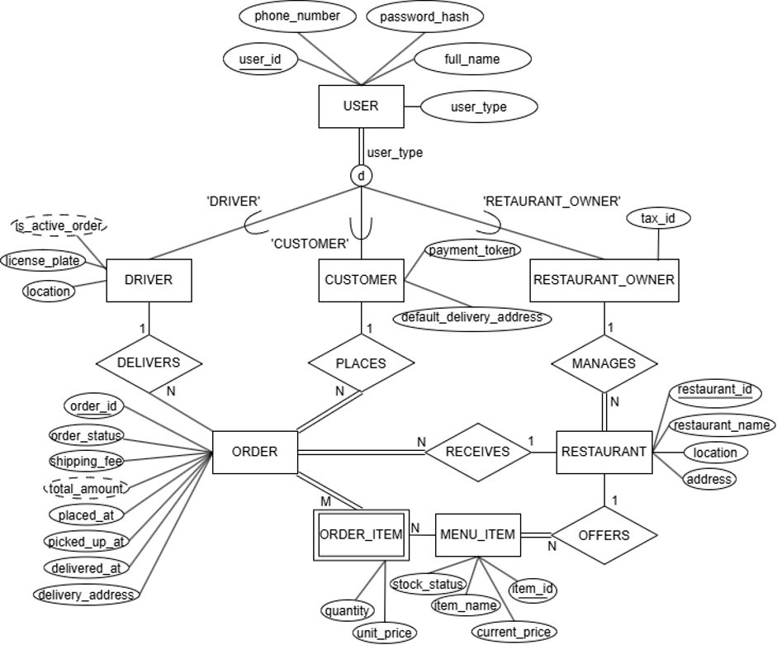

2.2 Logical Schema Mapping
2.2.1 Superclass/Subclass Relationship Mapping
Bảng USER:
- Lược đồ: USER (user_id, user_type, full_name, phone_number, password_hash).
- Khóa chính (PK): user_id (Kiểu VARCHAR(10), bắt đầu bằng 'USR').

Bảng CUSTOMER:
- Lược đồ: CUSTOMER (user_id, default_delivery_address, payment_token).
- Khóa chính (PK): user_id.
- Khóa ngoại (FK): user_id tham chiếu đến USER(user_id) (Xóa dạng CASCADE).

Bảng DRIVER:
- Lược đồ: DRIVER (user_id, license_plate, is_active_order, location).
- Khóa chính (PK): user_id.
- Khóa ngoại (FK): user_id tham chiếu đến USER(user_id) (Xóa dạng CASCADE).

Bảng RESTAURANT_OWNER
- Lược đồ: RESTAURANT_OWNER (user_id, tax_id).
- Khóa chính (PK): user_id.
- Khóa ngoại (FK): user_id tham chiếu đến USER(user_id) (Xóa dạng CASCADE).

2.2.2 Mapping of Regular/Strong Entity Types and Mapping of 1:N Relationship Types
- Bảng RESTAURANT (Nhận FK từ liên kết 1:N MANAGES với RESTAURANT_OWNER).
+ Lược đồ: RESTAURANT (restaurant_id, restaurant_name, address, location, owner_id).
+ Khóa chính (PK): restaurant_id (Kiểu VARCHAR(10), bắt đầu bằng 'RES').
+ Khóa ngoại (FK): owner_id tham chiếu đến RESTAURANT_OWNER(user_id).

- Bảng MENU_ITEM (Nhận FK từ liên kết 1:N OFFERS với RESTAURANT).
+ Lược đồ: MENU_ITEM (item_id, item_name, current_price, stock_status, restaurant_id).
+ Khóa chính (PK): item_id (Kiểu VARCHAR(10), bắt đầu bằng 'ITM').
+ Khóa ngoại (FK): restaurant_id tham chiếu đến RESTAURANT(restaurant_id).

- Bảng ORDER (Nhận FK từ các liên kết 1:N PLACES với CUSTOMER, DELIVERS với DRIVER, RECEIVES với RESTAURANT).
+ Lược đồ: ORDER (order_id, order_status, shipping_fee, total_amount, placed_at, picked_up_at, delivered_at, delivery_address, customer_id,
+ Khóa chính (PK): order_id (Kiểu VARCHAR(10), bắt đầu bằng 'ORD').
+ Khóa ngoại (FK):
  - customer_id tham chiếu đến CUSTOMER(user_id).
  - restaurant_id tham chiếu đến RESTAURANT(restaurant_id).
  - driver_id tham chiếu đến DRIVER(user_id) (Cho phép NULL nếu chưa có tài xế nhận).

2.2.3. Mapping of Weak Entity Types and Mapping of Binary M:N Relationship Types
- Bảng ORDER_ITEM
+ Lược đồ: ORDER_ITEM (order_id, item_id, quantity, unit_price).
+ Khóa chính (PK): Khóa phức hợp bao gồm (order_id, item_id).
+ Khóa ngoại (FK):
  - order_id tham chiếu đến ORDER(order_id).
  - item_id tham chiếu đến MENU_ITEM(item_id).

2.2.4. ER-to-Relational Mapping Summary Table
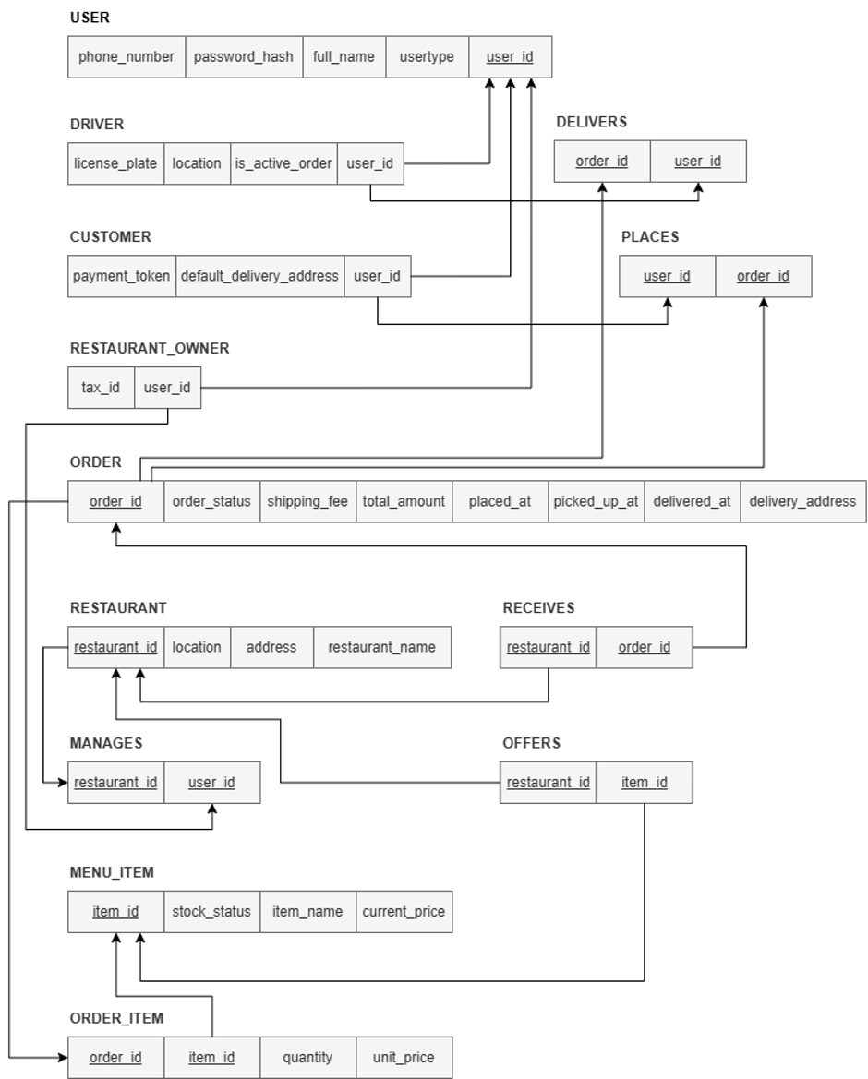
2.3 Normalization Verification (Formal proofs for 1NF -> 3NF/BCNF)
- Phân hệ User Management
1. User
Lược đồ | USER(user_id, user_type, full_name, phone_number, password_hash)
Khóa ứng viên | {user_id} (PK): {phone_number} (UNIQUE. giả định A1)
Phụ thuộc hàm | F1:user_id -> user_type, full_name, phone_number, password_hash)  F2:phone_number -> user_id, user_type, full_name, password_hash)
1NF | Đạt. Mọi cột đều đơn trị, nguyên tử; không có nhóm lặp
2NF | Đạt. Khóa ứng viên là thuộc tính đơn nên có phụ thuộc riêng phần
3NF | Đạt. Không có phụ thuộc giữa các thuộc tính không khóa (ví dụ user_type không xác định full_name)
BCNF | Đạt. Vế trái của F1 và F2 đều là khóa ứng viên: {user_id}+={phone_number}+= toàn bộ thuộc tính của USER
Kết luận | USER đạt BCNF (và do đó đạt 3NF)

2. CUSTOMER
Lược đồ | CUSTOMER(user_id, default_delivery_address, payment_token)
Khóa ứng viên | {user_id} (PK, đồng thời FK -> USER)
Phụ thuộc hàm | F1: user_id -> default_delivery_address, payment_token
1NF | Đạt. Địa chỉ được coi là một giá trị nguyên tử (giả định A7); token là một chuỗi mã hóa duy nhất.
2NF | Đạt. Khóa đơn
3NF | Đạt. default_delivery_address và payment_token độc lập, không xác định lẫn nhau
BCNF | Đạt. Vế trái duy nhất của F1 là khóa: {user_id}+= toàn bộ CUSTOMER.
Kết luận | CUSTOMER đạt BNCF.

3. DRIVER
Lược đồ | DRIVER(user_id, license_platem, latitude, longitude, is_active_order)
Khóa ứng viên | {user_id} (PK, FK -> USER); {license_plate} (UNIQUE, giả định A2)
Phụ thuộc hàm | F1: user_id -> license_plate, latitude, longitude, is_active_order  F2: license_plate -> user_id, latitude, longitude, is_active_order
1NF | Đạt. Latitude và longitude là hai giá trị riêng biệt, không phải nhóm lặp.
2NF | Đạt. Khóa ứng viên là thuộc tính đơn.
3NF | Đạt. Vị trí hiện tại (latitude, longitude) không xác định thuộc tính nào khác; is_active_order không phụ thuộc vào tọa độ
BCNF | Đạt. Vế trái của F1, F2 đều là khóa ứng viên
Kết luận | DRIVER đạt BNCF. (is_active_order là thuộc tính dẫn xuất có kiểm soát, xem mục 2.2.5)

4. MANAGER
Lược đồ | MANAGER(user_id, role_level)
Khóa ứng viên | {user_id} (PK, FK -> USER)
Phụ thuộc hàm | F1: user_id -> role_level
1NF | Đạt
2NF | Đạt. Khóa đơn
3NF | Đạt. Chỉ có một thuộc tính không khóa nên không thể xuất hiện phục thuộc bắc cầu.
BCNF | Đạt. Vế trái của F1 là khóa
Kết luận | MANAGER đạt BCNF

5. RESTAURANT_OWNER
Lược đồ | RESTAURANT_OWNER(user_id, tax_id)
Khóa ứng viên | {user_id} (PK, FK -> USER); {tax_id} (đề xuất UNIQUE, giả định A3)
Phụ thuộc hàm | F1: user_id -> tax_id  F2: tax_id -> user_id (do mỗi mã số thuế thuộc một chủ duy nhất)
1NF | Đạt
2NF | Đạt. Khóa đơn
3NF | Đạt. Không có phụ thuộc giữa các thuộc tính không khóa (chỉ có một thuộc tính không khóa)
BCNF | Đạt. Vế trái của F1,F2 đều là khóa ứng viên
Kết luận | RESTAURANT_OWNER đạt BNCF

B. Phân hệ Partner & Product
6. RESTAURANT
Lược đồ | RESTAURANT(restaurant_id, owner_id, restaurant_name, address, latitude, longitude)
Khóa ứng viên | {restaurant_id} (PK)
Phụ thuộc hàm | F1: restaurant_id → owner_id, restaurant_name, address, latitude, longitude  Không xét address → (latitude, longitude) theo giả định A5.
1NF | Đạt. Mọi thuộc tính nguyên tử (giả định A7).
2NF | Đạt. Khóa đơn.
3NF | Đạt. owner_id là khóa ngoại và một chủ sở hữu có nhiều nhà hàng nên owner_id không xác định thuộc tính nào khác trong RESTAURANT. Thuộc tính của chủ sở hữu (như tax_id) được giữ ở RESTAURANT_OWNER; nếu chép vào đây sẽ tạo phụ thuộc bắc cầu restaurant_id → owner_id → tax_id vi phạm 3NF. restaurant_name cũng không xác định address (một thương hiệu có nhiều chi nhánh).
BNCF | Đạt. Vế trái duy nhất của F1 là khóa: {restaurant_id}+ = toàn bộ RESTAURANT.  Phương án thay thế đã cân nhắc: nếu nhóm quy định địa chỉ là duy nhất và xác định tọa độ (address → latitude, longitude) thì address là định thức không khóa (vi phạm 3NF/BCNF) và phải tách thành RESTAURANT(restaurant_id, owner_id, restaurant_name, address) và LOCATION(address, latitude, longitude). Nhóm không chọn phương án này vì tọa độ được dùng trực tiếp cho truy vấn không gian trên nhà hàng (NFR < 200ms), và địa chỉ dạng văn bản tự do không đủ tin cậy làm khóa.
Kết luận | RESTAURANT đạt BCNF.

7. MENU_ITEM
Lược đồ | MENU_ITEM(item_id, restaurant_id, item_name, current_price, stock_status)
Khóa ứng viên | {item_id} (PK). Có thể bổ sung UNIQUE(restaurant_id, item_name) nếu tên món không trùng trong một nhà hàng.
Phụ thuộc hàm | F1: item_id → restaurant_id, item_name, current_price, stock_status  F2 (tùy chọn): (restaurant_id, item_name) → item_id, current_price, stock_status
1NF | Đạt
2NF | Đạt. Khóa PK là thuộc tính đơn.
3NF | Đạt. current_price và stock_status do từng món quyết định, không xác định lẫn nhau. restaurant_id không xác định thuộc tính nào khác vì một nhà hàng có nhiều món.
BCNF | Đạt. Vế trái F1 là khóa; nếu thêm UNIQUE(restaurant_id, item_name) thì vế trái F2 cũng là khóa ứng viên nên BCNF không bị phá vỡ.
Kết luận | MENU_ITEM đạt BCNF.

C. Phân hệ Order & Delivery
8. ORDER
Lược đồ | ORDER(order_id, customer_id, restaurant_id, driver_id, order_status, shipping_fee, total_amount, placed_at, picked_up_at, delivered_at)
Khóa ứng viên | {order_id} (PK)
Phụ thuộc hàm | F1: order_id → customer_id, restaurant_id, driver_id, order_status, shipping_fee, total_amount, placed_at, picked_up_at, delivered_at
1NF | Đạt. Các mốc thời gian là các cột riêng, giá trị đơn.
2NF | Đạt. Khóa đơn.
3NF | Đạt. customer_id, restaurant_id, driver_id là khóa ngoại. Thông tin mô tả (tên khách, tên/địa chỉ nhà hàng, biển số xe) được truy xuất qua phép nối, không sao chép vào ORDER nên không có phụ thuộc bắc cầu kiểu order_id → restaurant_id → restaurant_name. order_status không xác định các mốc thời gian (mốc thời gian phụ thuộc từng đơn cụ thể).
BCNF | Đạt. {order_id}+ = {order_id, customer_id, restaurant_id, driver_id, order_status, shipping_fee, total_amount, placed_at, picked_up_at, delivered_at} = toàn bộ ORDER, nên vế trái duy nhất là siêu khóa.
Kết luận | ORDER đạt BCNF. (total_amount là thuộc tính dẫn xuất có kiểm soát, xem mục 2.2.5.)

9. ORDER_ITEM
Lược đồ | ORDER_ITEM(order_id, item_id, quantity, unit_price)
Khóa ứng viên | {order_id, item_id} (PK ghép)
Phụ thuộc hàm | F1: (order_id, item_id) → quantity, unit_price  Không tồn tại: order_id → quantity (một đơn có nhiều món, mỗi món số lượng khác nhau).  Không tồn tại: item_id → unit_price (giả định A6: unit_price là giá chụp tại thời điểm đặt).
1NF | Đạt. Mỗi món trong đơn là một dòng riêng, không có nhóm lặp.
2NF | Đạt. Đây là quan hệ có khóa ghép duy nhất nên phải kiểm tra kỹ. Với mọi tập con thực sự của khóa: {order_id}+ = {order_id} và {item_id}+ = {item_id} (không xác định được quantity hay unit_price). Do đó quantity và unit_price phụ thuộc đầy đủ vào toàn bộ khóa, không có phụ thuộc riêng phần.
3NF | Đạt. quantity và unit_price không xác định lẫn nhau (cùng đơn giá có thể mua số lượng bất kỳ).
BCNF | Đạt. Vế trái của F1 chính là khóa: {order_id, item_id}+ = toàn bộ ORDER_ITEM.
Kết luận | ORDER_ITEM đạt BCNF. Ví dụ phản chứng cho item_id → unit_price: món ITM000001 giá 30.000 ở đơn cũ và 35.000 ở đơn mới (sau khi nhà hàng tăng giá) nên cùng item_id có hai unit_price khác nhau.

3. Data Dictionary
3.1 User Management Subsystem
- USER Table
Attribute Name | Data Type | Key Type | Nullable | Default Value | Business Rules / Constraints
user_id | VARCHAR(10) | PK | NOT NULL | None | Bắt đầu bằng 'USR' kèm 7 chữ số (VD: USR0000001).
user_type | ENUM('CUSTOMER', 'DRIVER', 'RESTAURANT_OWNER') | None | NOT NULL | None | Chỉ nhận 1 trong 3 giá trị: 'CUSTOMER', 'DRIVER', 'RESTAURANT_OWNER'.
full_name | VARCHAR(100) | None | NOT NULL | None | Họ và tên người dùng, không chứa ký tự đặc biệt.
phone_number | VARCHAR(15) | UNIQUE | NOT NULL | None | Định dạng số điện thoại hợp lệ, duy nhất trên hệ thống.
password_hash | VARCHAR(256) | None | NOT NULL | None | Chuỗi mật khẩu đã được băm (hash) mã hóa bảo mật.

- CUSTOMER Table
Attribute Name | Data Type | Key Type | Nullable | Default Value | Business Rules / Constraints
user_id | VARCHAR(10) | PK, FK | NOT NULL | None | Tham chiếu USER(user_id). Bắt buộc user_type ở bảng USER là 'CUSTOMER'. Xóa dạng CASCADE.
default_delivery_address | VARCHAR(255) | None | NULL | NULL | Có thể để trống (NULL) nếu khách chưa thiết lập hoặc muốn nhập thủ công mỗi lần đặt.
payment_token | VARCHAR(255) | None | NULL | NULL | Chuỗi token mã hóa thẻ/ví điện tử. Cho phép NULL nếu khách hàng chỉ thanh toán tiền mặt (COD).

- DRIVER Table
Attribute Name | Data Type | Key Type | Nullable | Default Value | Business Rules / Constraints
user_id | VARCHAR(10) | PK, FK | NOT NULL | None | Tham chiếu USER(user_id). Bắt buộc user_type ở bảng USER là 'DRIVER'. Xóa dạng CASCADE.
license_plate | VARCHAR(20) | UNIQUE | NOT NULL | None | Biển số xe đăng ký hành nghề, không được trùng lặp.
is_active_order | BOOLEAN | None | NOT NULL | FALSE | Mặc định là FALSE (rảnh). Chuyển thành TRUE khi đang thực hiện giao đơn. Chỉ nhận đơn mới khi FALSE.
location | GEOMETRY(Point, 4326) | None | NULL | NULL | Tọa độ (Kinh độ, Vĩ độ) chuẩn WGS 84 (SRID 4326), Vĩ độ thuộc đoạn , Kinh độ thuộc đoạn . Cho phép NULL khi tài xế mới tạo tài khoản và chưa bật định vị.

- RESTAURANT_OWNER Entity:
Attribute Name | Data Type | Key Type | Nullable | Default Value | Business Rules / Constraints
user_id | VARCHAR(10) | PK, FK | NOT NULL | None | Tham chiếu USER(user_id). Bắt buộc user_type ở bảng USER là 'RESTAURANT_OWNER'. Xóa dạng CASCADE.
tax_id | VARCHAR(15) | UNIQUE | NOT NULL | None | Mã số thuế của chủ nhà hàng/hộ kinh doanh, bắt buộc và duy nhất.

3.2 Partner & Product Subsystem
- RESTAURANT Table
Attribute Name | Data Type | Key Type | Nullable | Default Value | Business Rules / Constraints
restaurant_id | VARCHAR(10) | PK | NOT NULL | None | Bắt đầu bằng 'RES' kèm 7 chữ số (VD: RES0000001).
owner_id | VARCHAR(10) | FK | NOT NULL | None | Tham chiếu RESTAURANT_OWNER(user_id). Một nhà hàng bắt buộc phải có chủ sở hữu.
restaurant_name | VARCHAR(100) | None | NOT NULL | None | Tên thương hiệu nhà hàng/quán ăn.
address | VARCHAR(255) | None | NOT NULL | None | Địa chỉ vật lý chi tiết của nhà hàng.
location | GEOMETRY(Point, 4326) | None | NOT NULL | None | Tọa độ cố định của nhà hàng theo chuẩn WGS 84 (SRID 4326). Vĩ độ , Kinh độ . Làm tâm điểm quét bán kính tìm tài xế.

- MENU_ITEM Table
Attribute Name | Data Type | Key Type | Nullable | Default Value | Business Rules / Constraints
item_id | VARCHAR(10) | PK | NOT NULL | None | Bắt đầu bằng 'ITM' kèm 7 chữ số (VD: ITM0000001).
restaurant_id | VARCHAR(10) | FK | NOT NULL | None | Tham chiếu RESTAURANT(restaurant_id).
item_name | VARCHAR(255) | None | NOT NULL | None | Tên món ăn/thức uống, không được để rỗng.
current_price | INT | None | NOT NULL | 0 | Giá niêm yết hiện tại (VNĐ), bắt buộc .
stock_status | ENUM('AVAILABLE', 'OUT_OF_STOCK') | None | NOT NULL | 'AVAILABLE' | Mặc định khi mới tạo món là 'AVAILABLE'. Nếu là 'OUT_OF_STOCK' thì ẩn khỏi giao diện đặt món của CUSTOMER.

3.3 Order & Delivery Subsystem
- ORDER Table

Attribute Name | Data Type | Key Type | Nullable | Default Value | Business Rules / Constraints
order_id | VARCHAR(10) | PK | NOT NULL | None | Bắt đầu bằng 'ORD' kèm 7 chữ số (VD: ORD0000001).
customer_id | VARCHAR(10) | FK | NOT NULL | None | Tham chiếu CUSTOMER(user_id).
restaurant_id | VARCHAR(10) | FK | NOT NULL | None | Tham chiếu RESTAURANT(restaurant_id).
driver_id | VARCHAR(10) | FK | NULL | NULL | Tham chiếu DRIVER(user_id). Nhận giá trị NULL khi đơn mới tạo và chưa có tài xế tiếp nhận.
order_status | ENUM('PENDING', 'CONFIRMED', 'PREPARING', 'READY', 'PICKED_UP', 'DELIVERED', 'CANCELLED') | None | NOT NULL | 'PENDING' | Mặc định khởi tạo là 'PENDING'. Tuân thủ nghiêm ngặt thứ tự chuyển trạng thái ở mục BR02, không nhảy bước.
shipping_fee | INT | None | NOT NULL | 0 | Phí vận chuyển (VNĐ), bắt buộc .
total_amount | INT | None | NOT NULL | 0 | Tổng giá trị đơn hàng, bắt buộc (tính từ tổng quantity * unit_price của ORDER_ITEM cộng shipping_fee).
placed_at | TIMESTAMP | None | NOT NULL | CURRENT_TIMESTAMP | Thời điểm khách hàng khởi tạo đơn hàng.
picked_up_at | TIMESTAMP | None | NULL | NULL | Thời điểm tài xế lấy hàng. Cho phép NULL khi chưa lấy hàng; khi có giá trị phải thỏa picked_up_at > placed_at.
delivered_at | TIMESTAMP | None | NULL | NULL | Thời điểm hoàn tất giao hàng. Cho phép NULL khi chưa giao xong; khi có giá trị phải thỏa delivered_at > picked_up_at.
delivery_address | VARCHAR(255) | None | NOT NULL | None | Địa chỉ giao hàng thực tế của đơn (sao chép từ CUSTOMER hoặc do khách nhập lúc đặt đơn theo BR06).

- ORDER_ITEM Table
Attribute Name | Data Type | Key Type | Nullable | Default Value | Business Rules / Constraints
order_id | VARCHAR(10) | PK, FK | NOT NULL | None | Tham chiếu ORDER(order_id). Thuộc khóa chính phức hợp (order_id, item_id).
item_id | VARCHAR(10) | PK, FK | NOT NULL | None | Tham chiếu MENU_ITEM(item_id). Thuộc khóa chính phức hợp (order_id, item_id).
quantity | INT | None | NOT NULL | 1 | Số lượng món ăn được đặt, bắt buộc là số nguyên dương ( ).
unit_price | INT | None | NOT NULL | None | Giá món ăn được chốt (Snapshot) tại thời điểm đặt hàng (sao chép từ MENU_ITEM.current_price), bắt buộc .

Giải thích các thuộc tính ràng buộc bổ sung trong Từ điển dữ liệu:
Ràng buộc NULL / NOT NULL (Nullability): Trong cơ sở dữ liệu quan hệ, NULL là một ký hiệu đặc biệt biểu thị trạng thái chưa xác định (unknown), chưa có dữ liệu (unassigned) hoặc không áp dụng (not applicable) tại thời điểm lưu trữ (khác hoàn toàn với giá trị số 0 hay chuỗi rỗng '').
- Thiết lập NOT NULL bắt buộc thuộc tính luôn phải có giá trị hợp lệ khi thêm mới hoặc cập nhật bản ghi (áp dụng cho toàn bộ Khóa chính và các thông tin nghiệp vụ bắt buộc như họ tên, số điện thoại, đơn giá).
- Thiết lập cho phép NULL được sử dụng cho các thông tin tùy chọn (như địa chỉ mặc định của khách) hoặc các thông tin chưa phát sinh tại thời điểm khởi tạo bản ghi (ví dụ: khi đơn hàng mới tạo ở trạng thái PENDING, chưa có tài xế nhận đơn nên driver_id, picked_up_at và delivered_at sẽ mang giá trị NULL)
Giá trị mặc định DEFAULT (Default Constraint): Là giá trị được Hệ quản trị CSDL (DBMS) tự động gán cho cột nếu câu lệnh INSERT không truyền giá trị cụ thể cho cột đó. Ràng buộc DEFAULT giúp tự động hóa quy trình khởi tạo trạng thái ban đầu theo đúng nghiệp vụ (ví dụ: đơn hàng mới tạo mặc định có order_status = 'PENDING', thời gian đặt placed_at = CURRENT_TIMESTAMP, hoặc tài xế mới đăng ký mặc định is_active_order = FALSE), đồng thời giảm thiểu rủi ro thiếu sót dữ liệu từ tầng ứng dụng.

